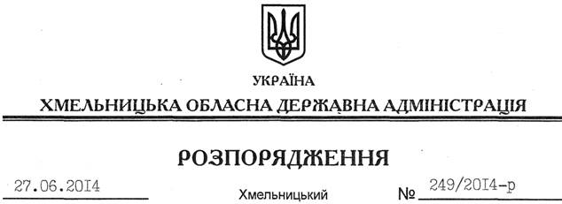

Про затвердження порядку проведення іспиту кандидатів на заміщення вакантних посад державних службовців

На підставі статті 6 Закону України “Про місцеві державні адміністрації”, постанови Кабінету Міністрів України від 15 лютого 2002 року № 169 “Про затвердження Порядку проведення конкурсу на заміщення вакантних посад державних службовців”, Загального порядку проведення іспиту кандидатів на заміщення вакантних посад державних службовців, затвердженого наказом Головного управління державної служби України від 08 липня 2011 року № 164, зареєстрованим у Міністерстві юстиції України 28 липня 2011 року за № 930/19668:
1. Затвердити Порядок проведення іспиту кандидатів на заміщення вакантних посад державних службовців апарату, керівників та заступників керівників структурних підрозділів обласної державної адміністрації (додається).
2. Визнати таким, що втратило чинність, розпорядження голови обласної державної адміністрації від 23 вересня 2011 року № 365/2011-р “Про затвердження порядку проведення іспиту кандидатів на заміщення вакантних посад державних службовців”.
3. Контроль за виконанням цього розпорядження покласти на заступника голови – керівника апарату облдержадміністрації Л.Стебло.

Голова адміністрації Л.Прус

